Муниципальное бюджетное общеобразовательное учреждение
«Семилуженская средняя общеобразовательная школа» Томского района
634530 Томская область, Томский район, с. Семилужки, ул.Иркутский тракт, д. № 2 тел/факс: 946-139

История моего села
(творческая работа)

Руководители: Куданенко Г.И., Иванова И.В.

Семилужки 2015г.

История моего села
Посмотри налево, посмотри направо,
Все она – Россия, великая держава!
Радостная в праздники, сумрачная в горе.
С добрыми традициями, с славною историей.

Мы, преподаватели Семилуженской средней школы, объединены общей проблемой – возрождение и сохранение истории села.

Цели и задачи
Цель: создание воспитывающей среды посредством включения школьников в совместную поисково-исследовательскую, краеведческую деятельность; сохранение истории традиций, лучшего опыта прошлого, сближение поколений, воспитание любви к своей малой родине.
Задачи:
- сохранить историческую преемственность поколений, воспитывать бережное отношение к историческому культурному наследию детей и взрослых;
- формировать духовно-нравственные качества личности;
- воспитывать патриотизм;
- формировать толерантное отношение к миру;
- формировать проектно-исследовательские, коммуникативную, информационную компетенции у обучающихся;
- способствовать реализации индивидуальных, творческих, личностных и научных возможностей школьников;
- совершать обмен опытом краеведческой, поисковой и исследовательской работы;
- обеспечить возможности для самореализации, социализации подростков.

История моего села
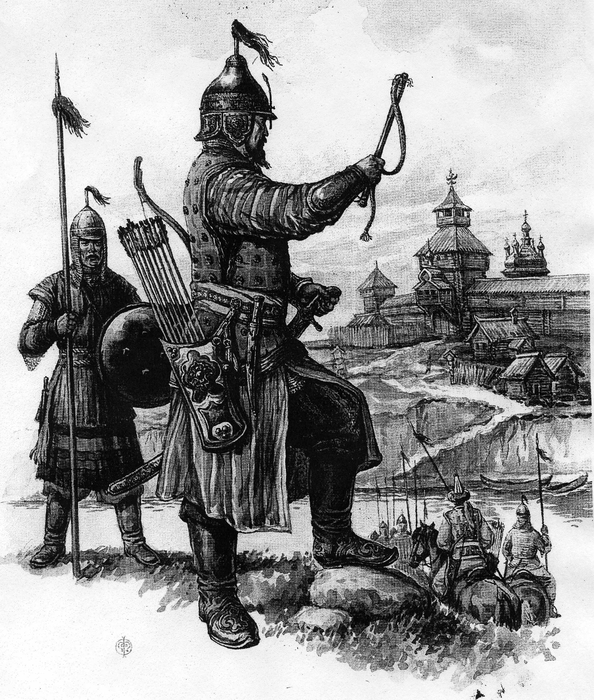
В 1604 году по грамоте царя Бориса Годунова на восточных рубежах России был поставлен город-крепость Томск.
После основания Томской крепости, по мере освоения окрестных земель, возникают сначала казачьи заставы, а затем и иные поселения, также имеющие ограждения для возможного отражения набегов. Особое значение такие заставы получили после 1606 года, когда была создана «государева пашня». Для защиты города и пашень вокруг Томска стали строится засеки и казачьи заставы «для бережения от приходу военных людей учинены были засеки и на замках всякие крепости», которые со временем стали перерастать в сёла. Семилуженская засека-застава была возведёна в 1609 год. Село расположено на реке Каменка, чуть выше её впадения в реку Большую Киргизку, в 20 километрах к востоку от Томска.
Каменский (Семилуженский) острожек прикрывал Томск от так называемого «киргизского прихода» (с северо-востока), замыкая древний торговый путь, по которому в XII-XVIII в.в. был проложен участок Великого Сибирского (Иркутского) тракта – самого длинного в мире.
Кочевники стремились вернуть под свой контроль старинный «Калмыцкий торг», располагавшийся на левом берегу Томи, против современного Томска.
Торг являлся одним из крупнейших центров торговли и обмена севера и юга Азии. Ежегодно сюда стекалось огромное количество мехов с азиатского севера, а с юга (Монголии, Китая, Бухары, Ирана) приходили гружены товарами караваны верблюдов.
От Томска начинался «меховой путь» к Великому шёлковому пути, по которому сибирские меха растекались от Рима до Пекина.
Приговор или устав, регламентирующий сторожевую или станичную службу, по которому собиралась информацию о
кочевниках и местах их скопления
«А стояти сторожем на сторожах с конь не сидая переменясь и ездити по урочищам, переменясь направо и налево по 2 человека по наказам, каковы им наказ дадут воеводы. А станов им не делати, а огни не клати не в одном месте, коли каша сварится и тогда огня в одном месте не класть дважды, а в коем месте кто полдневал. И в том месте не ночевать, а где кто ночевал и в этом месте не полудневати. А в лесах не становича, а становица им в таких местах где б было усторожливо».
Выдержка из устава
C первых дней Cемилуженской казачьей заставе пришлось когда с оружием, а когда через переговоры и дипломатию, защищать себя и западнее расположенный Томск в борьбе с племенами кочевников того времени: кочевые пришлые татары, киргизы, кыпчаги.
Первые упоминания о деревне Семилужная были еще в 1632 году, как казачье поселение. Застава стала центральной частью будущего Семилужного. Через 30 лет отстроена полноценная крепость (острог), которая в XVIII веке начинает утрачивать свое военно-оборонительное значение: влияние Русского государства (в том числе за счёт походов томских казаков) продвинется далее на юг и восток от Томска.
Надо отметить, что в России издревле статус села получали лишь те сельские поселения и станицы, где было многочисленное население и обязательно имелся православный храм. Поселение без храма было деревней. Семилужки много веков носят статус именно села, а не деревни, так как казацкая станица имела храм-часовню в составе заставы.
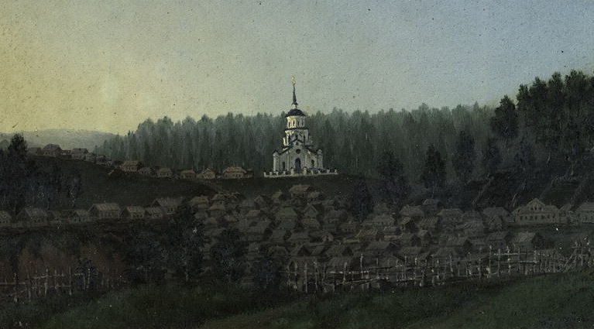
В Каменском острожке строится Вознесенская церковь. 7 июля 1702 года в деревне Крестининой (Кристинино), что восточнее Томска, но в Томском же округе (уезде), …в доме вдовы Саломеи Прокопьевой лежал на смертном одре сын «древнего воина Саввы Рожнева» Григорий Рожнёв. Отчаявшиеся родственники, окружившие постель, ожидали скорого разлучения его души от тела. Больной метался в бреду и вдруг невидимой силой был подброшен прямо к потолку, потом стал быстро говорить, будто отвечая на чьи-то вопросы. Наконец, он воскликнул: «Всё сиё, Господи, сотворю, помилуй мя». После этого Григорий пришёл в себя и к изумлению собравшихся сообщил, что он совсем здоров. Но ещё больше все изумлялись тому, откуда взялся на божнице в переднем углу образ святого Николая Мирликийского—Святителя… указавшего перенести его икону в Семилужное: «Образ и лик мой должен здесь воссиять». В1808 году в селе была построена каменная церковь, во Имя Сретения Господне имеющаяся в зарисовках художника Кашарова..
Так описывается явление Чудотворной иконы Святителя Николая. В том же году Икона, крестным ходом, из Вознесенской церкви села Семилуженского, была впервые внесена в Томск. С этого года был установлен ежегодный крестный ход с Чудотворной иконой из села Семилуженского в Томск. В начале ХVIII века в Томске была составлена «Повесть о чудесном явлении иконы святителя Николая», являющаяся памятником ранней духовной литературы в Сибири. С тех давних пор Семилужки стали местом поломничества сюда многих русских православных людей.
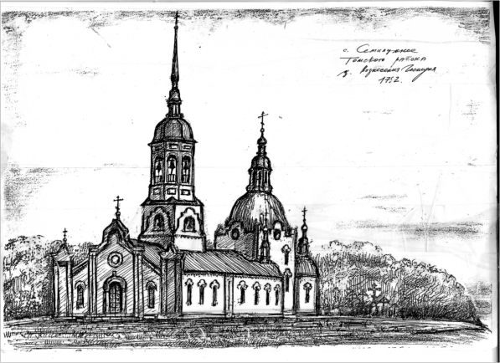
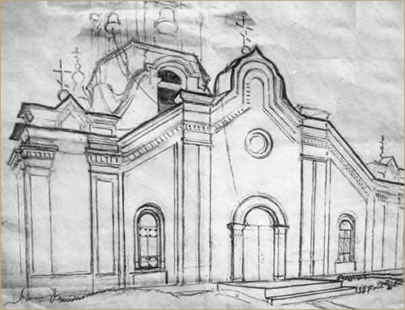
Вспоминают, что в 1850-х гг. пешком из Томска на поклонение иконе ходил Святой Старец Фёдор Кузьмич (Феодор Томский). Здесь молились святые Даниил Ачинский (сосланный когда-то на каторгу в Сибирь) и Иннокентий Иркутский, первый правящий православный епископ Восточной Сибири. В томской истории отмечено, что в 1891 году совершить молебен и поклонение образу в Семилуженской церкви Вознесения Господня побывал путешествующий по Сибирскому тракту наследник престолацесаревич Николай II, останавливавшийся в Семилужном на ночлег, следуя через Сибирь из Владивостока в Петербург. Путевой деревянный дворец для отдыха Цесаревича был построен за три дня томскими купцами братьями Александром и Иннокентием Кухтериными. Воду во дворец подавали из «Царского ключа», ныне известного как ключ «Киндиры» на окраине Семилужков. От дворца до церкви была разостлана красная «царская» дорожка, по которой вечером 4-го июля 1891 года Цесаревич ходил молиться у Чудотворной иконы Святителя Николая. Утром около 9 часов 5-го июля 1891 года Цесаревич выехал из Семилужного в Томск. Чугунная плита, на которой молился Цесаревич, причисленный в 1981 году к лику святых мучеников, сохранилась и находится в реконструированном деревянном храме Казацкого острога Семилужков.

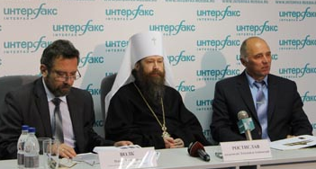
Возрождение «Дорожного павильона цесаревича Николая»
Домик, в котором останавливался последний император России, планируют восстановить к середине следующего года.
В селе воссоздадут культурно-исторический объект «Дорожный павильон цесаревича Николая». Об этом сообщил глава Томского района Владимир Лукьянов: « Появление таких объектов несет духовную, историческую, культурную ценность».
С пастырским визитом в селе неоднократно бывал Преосвященный о. Макарий (Невский) — томский епископ, официально причисленный к лику святых. После очередной волны репрессий большевиков против Церкви, с 1937 года след Чудодейственной иконы утерян.
За годы и века деревянную церковь приходилось не раз то рубить заново, то переделывать и достраивать. Семилуженцы просят у Сибирского владыки Сильвестра (Гловацкий, 1749 -1755) разрешение на строительство. Старосты бережно припасали каждую копеечку для строительства нового каменного храма. Поступление шло медленно и долго, составляясь в основном из пожертвований в дни ношения иконы в город.
Строительство новой каменной церкви во имя Вознесения Христова окончательно завершилось к 1818 году. Святой Антиминс для вновь построенной церкви на тонкой шелковой ткани священнодействован Архиепископом Тобольским и Сибирским Амвросием (Келембет, 1806 – 1821) 29 июня 1821 года.
Церковь, построенная в стиле барокко, имела два придела: летний, холодный – в честь Вознесения Господня и зимний, отапливаемый – в честь Николая чудотворца. В 1862 г. был пристроен придел во имя Казанской иконы Божией Матери.
Священнослужители в селе Семилужном сменялись часто, как и везде.
Лишь один «служитель культа», о. Иоанн Москвин, оставался в Вознесенском храме с 1914 по 1928 годы (в 1937 году погиб в тюрьме).
Краткое время в 1918 году в Семилужном священствовал о. Иоанн Иваницкий (осужден в 20-м году на принудительные работы).
В 1930 году священником служил о. Иаков Авсенев в сентябре 1937г. арестован как черносотенец и вскоре расстрелян.
В 1924 году при Вознесенской церкви недолго состоит в диаконах Гавриил Дмитриевич Осипов (осужден на принудительные работы), а в 1935 – 1936 годах иеродиакон Иосиф (Иван Митрофанович Яковлев), который в 26 году был осужден на пять лет ссылки.
Последним настоятелем Вознесенской церкви села Семилужного на 22 октября 1935 года значится игумен Серафим Скорняков, судьба которого после ареста неизвестна.
По воспоминаниям старожилов, как арестовали «батюшку-игумена», так и церковь закрыли.
«Законное» закрытие Вознесенского храма последовало после распоряжения Сибирского Краевого Исполнительного Комитета (Новосибирск) от 11 мая 1936 года «о ликвидации молитвенного пункта в Семилужном».
В 1936 г. приход закрыли, и он присоединился к Томской Воскресенской церкви, туда же перенесли чудотворную икону Св.Николая. Затем, после закрытия Воскресенской церкви, Николо-Вознесенский приход с кафедрой епископа Серафима Шамшева (+1937г., Каштак) перешёл в Томскую Троицкую единоверческую церковь, где действовал до закрытия в 1937 г.
Старая Вознесенская церковь Семилужного была постепенно разобрана. Последней В 1990 г.разобрали её каменную колокольню.
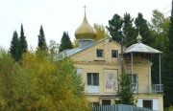
09 декабря 2001г. Ростиславом, епископом (ныне архиепископ) Томским и Асиновским было произведено малое освящение храма в честь святителя Николая, архиепископа Мир Ликийского чудотворца.
Возвращаясь к истории крепости, к началу XVIII века она потеряла былое военное значение. Постепенно от острожка-заставы не осталось никаких следов. Только казачьи могилы вокруг места, где была Вознесенская церковь, напоминает о былой истории этого места.
Географическое положение села обеспечило стабильный экономический и социальный рост населенного пункта. Так в 1730 году население Семилужного составляло 50 душ государственных крестьян, в 1834 их уже насчитывалось 267 душ, а к 1909 году более тысячи.
Первыми поселенцами в окрестностях села вскоре были организована добыча лесоматериалов, строительной глины, известняка и, в небольших количествах, — золота.
Нахождение села Семилуженского на Большом Сибирском тракте более чем на полтора века определило занятия, быт и культуру населения местных сёл. Основное дело —извоз, гужевой транспорт и услуги для путешествующих: ремонт дорожных карет, постоялые дворы, предоставление продовольствия и фуража, прочее…
«…Многие хозяйства притрактовых сёл занимались дворничеством, предоставляя ямщикам обширные помещения, хороший стол, изобильный корм и возможность починить ямщицкую снасть. В Семилуженском содержали 60 дворов».
Село Семилужное в то время входило в число одиннадцати главных пунктов тракта от Енисейска (Красноярска) до Томска, которые использовались для остановки повозок купеческих товаров, коммерческих и государственных грузов.
Позднее основным занятием населения была легкая промышленность: заготовка дров, половых досок, кровельного теса, строевого леса и материала для спичек. Выгодным делом было занятие по производству льна.
Из кустарных промыслов – изготовление мебели и ящиков.
В 1775 году сход представителей окрестных сёл, посёлков, деревень и хуторов решил создать здесь, под Томском, свою, Семилуженскую (Семилужную) волость. Семилужки стали административным, волостным центром с размещением здесь органов власти и местного самоуправления в соответствии с уложениями Российской империи. Волость просуществовала до 1924 года, затем была присоединена к Спасской укрупненной волости (с 1925 года — Томский сельский, пригородный район).
В 1852 году в Семилуженском (также в те годы встречается наименование Семилужки) строится богадельня (оказание помощи трём десяткам отбывших наказание в Сибири и утративших трудоспособность), а в 1856 году — школа. Действует государева почтовая станция. В селе находился первый от Томска на восток этапный тюремный острог — место остановки и передержки заключённых преступников при перемещении их между тюрьмами и каторгами: перемещение, отправка по этапу. Расстояние в 212 вёрст от города Томска до Мариинского «полуэтапа» ссыльнокаторжные преодолевали с восемью остановками для ночёвок в сёлах Семилужки, Халдеево, Турунтаево, Ишиме, Колыоне, Почитанской, Берикуле и Подъельничной. В Халдееве, Ишиме и Подъельничной производилась смена конвойных команд, состоявших обычно из офицера, фельдфебеля, трёх или четырёх унтер-офицеров и до 40 рядовых стражников.
В 1859 году в селе насчитывалось 190 дворов, в них проживало 1001 человек, в том числе 559 мужчин и 442 женщины; в 1893 году было 186 дворов и проживало также около 1000 человек. В 1911 году в селе жили 1402 человека, в том числе 761 мужчина и 641 женщина. Основным занятием местного населения, в связи с резким падением перевозок по Сибирскому гужевому тракту (южнее запущена Томская железная дорога, Транссиб, который обошёл стороной Томск), являются земледелие: хлеборобство, а также выращивание ржи, овса, ячменя, просо.
Особое экономическое оживление, зажиточность село получило в конце XIX — начале XX веков, в период массового переселения крестьян центральной и западной России в Сибирь, в период Столыпинской реформы и программ государственной помощи развитию крестьянства в Сибири. Недалеко от Семилужков стали возникать новые деревни и хутора переселенцев, крестьяне начали поставки фуража и продовольствия в европейскую часть России. Село, являясь транспортным узлом и волостным центром, стало богатым, зажиточным, торговым.
К началу XX века от дворничества и постоялых дворов получали постоянные доходы не менее 1/3 из всех семилуженских хозяйств. Кроме земледелия организована первичная переработка сельхозпродукции. Действует волостная мельница. Село дышит полной грудью: здесь действуют волостные органы власти, почтовая станция, несколько церквей, школы (церковно-приходская и начальная), сельское училище, ремесленные мастерские (кузнечное дело, изготовление тележных кузовов из берёзового леса, ремонт и изготовление сбруи, изготовление бытовых изделий из дерева). В селе развита торговля: в 1900 году насчитывалось 6 различных купеческих лавок, трактир для путешествующих и одна казённая винная лавка.
Таким образом до 1913 года с. Семилужное представляло собой крупное сибирское село, имевшее прочную экономическую базу. В селе было развито земледелие и содержание скота, Семилуженская мельница обслуживала крестьян всей волости.
До 1917 г. в Семилужном находился один из крупнейших сельских отделов «Союза Русского Народа».
В 20-30-е годы ХХ века многие жители села оказались в тюрьмах, ссылках, изгнаниях. Многие старинные казачьи усадьбы с Вознесенской горы (месте заставы-острожка) были сожжены или разобраны и вывезены из Семилужков. Семилуженцы до конца защищали свою церковь от закрытия.
Во время Гражданской войны село понесло сильные издержки. Практически всё поголовье лошадей и иной скот было мобилизовано осенью 1918 года при формировании 1-й и 2-й Сибирских Армий (1-й Томский казачий корпус и 1-я Томская дивизия), парней еще забирали и в армии Колчака.
С приходом Красной Армии в район Томска и с установлением советской власти в 1920 году был образован Сельский совет рабочих, крестьянских и красноармейских депутатов волостного центра села Семилужки Томского уезда Томской губернии. Сельсовет, новый орган местной исполнительной власти, не заменял собой органы управления Семилуженской волостью — волостной революционный комитет (волревком), волостной исполнительный комитет (волисполком), волостной военный комиссариат (военкомат), волостной комитет партии большевиков (волостком РКП(б), 1920—1924). Волостревком разместился в бывшем царском путевом дворце.
В 1920 году на территории Семилужной волости проживало 11681 человек. Женского населения насчитывалось 3549, мужского-3400 человек, детей- 4732. В волости насчитывалось 11 школ, из них функционировало 7 школ. Остальные школы не работали из-за отсутствия учителей, помещений и т.д.
По Семилужной волости на 1922 год насчитывалось 2309 дворов, 4000 наделов, 12287 едоков. Единый налог в ржаной муке составлял 194262ф.
На 1 июня 1923 года по волости насчитывалось:1 библиотека 2 избы читальни, 10 школ и 1 детдом. В том числе в волостном селе Семимужном имелось: 1 библиотека, 1 изба читальная,1 школа, 1 детдом.

Социальный состав Семилужной волости.
- Мужчин-3711 из них неграмотных-2266.
- Женщин-4144 из них неграмотных-3512.
- Население волости-11903
- Детей от 6 до 16 лет-3028 из них неграмотных-2148
- Число сирот в волости:
- Без отца- 417
- Без матери- 123
- Без родителей- 82
- Всего – 676
- Всего детей в волости от 1 до 17 лет – 5567
Социальный состав населения с. Семилужное
 | 1922г. | 1928-1929г.
бедняков | 133 | 99
батраков |  | 2
середняков | 53 | 85
зажиточных | 18 | 11
прочих | 3
всего | 204 | 200
Количество сельскохозяйственных орудий
год | молотилки | сеялки | плуги | веялки
1927 | 2 | 2 | 41 | 19
1928 | 4 | 2 | 49 | 21
1929 | 4 | 5 | 56 | 24
В 1927 году Семилужная волость составляла большую долю Томского района.
Социальный состав Семилужной волости.
- Мужчин-3711 из них неграмотных-2266.
- Женщин-4144 из них неграмотных-3512.
- Население волости-11903
- Детей от 6 до 16 лет-3028 из них неграмотных-2148
- Число сирот в волости:
- Без отца- 417
- Без матери- 123
- Без родителей- 82
- Всего – 676
- Всего детей в волости от 1 до 17 лет – 5567
Социальный состав населения с. Семилужное
 | 1922г. | 1928-1929г.
бедняков | 133 | 99
батраков |  | 2
середняков | 53 | 85
зажиточных | 18 | 11
прочих | 3
всего | 204 | 200

Количество сельскохозяйственных орудий
год | молотилки | сеялки | плуги | веялки
1927 | 2 | 2 | 41 | 19
1928 | 4 | 2 | 49 | 21
1929 | 4 | 5 | 56 | 24

1936-37 гг. его преобразовывают в Семилуженский сельский совет депутатов трудящихся и его исполнительный комитет с. Семилужки Туганского района Западно-Сибирского края.
С 1937 по 1944 гг. Семилуженский сельский совет и его исполнительный комитет входит в состав Новосибирской области.
В связи с образованием Томской области в 1944 г. Семилуженский сельский совет и исполком входят в состав Туганского района Томской области. Населенные пункты, формировавшие сельсовет: с. Семилужки, д. Еловка, д. Лубенцы, д. Маяк, д. Милоновка, д. Николаевка, д. Новокаменка, д. Первомайск, д. Речица, подсобное хозяйство швейной фабрики, д. Заготск, д. Речица, учхоз агрошкола.
С 1962 г. Семилуженский сельский совет депутатов трудящихся и его исполнительный комитет с. Семилужки становится частью Томского района Томской области. В его состав входят: д. Еловка, п. Заречный, д. Конинино, д. Кусково, д. Милоновка, д. Николаевка, д. Постниково, с. Семилужки, поселок МПС 108 км., подсобное хозяйство птицефабрики.
26 марта 1992 г. сельсовет упразднен, а его функции переданы Семилуженской сельской администрации Томского района Томской области.
Воронинский сельский округ образовался в 1997 году в границах Семилуженской сельской администрации, с. Воронино, с. Семилужки, с. Сухоречье, д. Н-Михайловка, д. Милоновка, д. Омутное с центром в с. Воронино (Постановление Главы администрации Томского района № 68 от 14.04.1997 года "О реформировании органов местного самоуправления на территории Томского района").

Реорганизация сельскохозяйственного предприятия
- Сельхозартель (колхоз) «8-е марта», «Большевик», затем «Красное знамя» Семилуженского сельского Совета, с. Семилужки (1939 - 1966 гг.)
- Совхоз «Красное знамя» 09.01.1967 – 29.12.1992г.г. Первым директором совхоза в 1968 году был А.Ф. Небера.
- Акционерное общество закрытого типа «Семилуженское (АОЗТ «Семилуженское») 30.12.1992-05.06.2000.
- Сельскохозяйственный производственный кооператив (колхоз) «Маяк» (СПК (колхоз) «Маяк») 06.06.2000-01.10.2003.

Современное развитие села
- 1970-е годы. Экономическое оживление в истории села. Здесь, в рамках проекта «Томская нефть — Родине!» идёт строительство магистрального трубопровода Центральной Сибири «Александровское — Томск — Анжеро-Судженск».
- В 1980-х начала действовать местная телефонная АТС.
- В Семилужках налажено производство высококачественных комбикормов
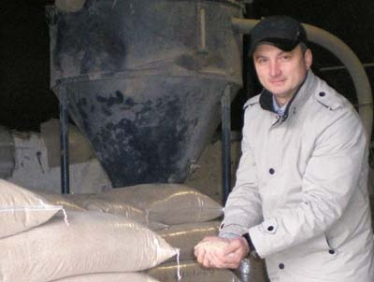
Директор ООО «Оскар» Вадим Витальевич Комиссаров.
В настоящее время ООО «Оскар», которое было создано им в с. Семилужки, предлагает своим потребителям несколько наименований круп: овсяная, перловая, ячневая, геркулес, а также отруби для диетического питания, которые идут в основном на экспорт.
Из отходов от производства круп, овсяной и ржаной муки здесь готовят комбикорма для всех видов сельскохозяйственных животных и домашних птиц, как традиционные, так и в гранулах.
Для улучшения качества комбикормов на предприятии используют добавки, которые поступают из Испании, совместно со специалистами аккредитованной ветлаборатории подбирают новую рецептуру. Вся здешняя продукция сертифицирована и изготавливается в соответствии с требованиями ГОСТа и ТУ.
- В конце 2008 года, в тот период в Томской области открылся новый нефтеперерабатывающий завод мощностью 350 тыс. т в год. в с. Семилужки.
Как сообщает журнал «Недра и ТЭК Сибири», очередной этап модернизации был успешно осуществлён в ноябре 2012 года, позволив нарастить мощности до 600 тысяч тонн нефти в год. После этого предприятие приступило к проекту нового строительства трех установок по переработке нефти суммарной годовой мощностью около 300 тысяч тонн, а также УПН и объектов общезаводское го хозяйства резервуарного парка вместимостью 43 500 кубометров.
В марте 2013 года завод ООО «Томскнефтепереработка» в селе Семилужки переработает первый миллион тонн нефти с начала деятельности предприятия
В настоящее время завод пускает следующие виды топлива: бензин газовый стабильный (БГС), газойль особо легкое (ИСО-F-D-1) газойль тяжёлое (ИCO-F-D-3), топочный мазут 100. Нефть закупается через магистральный трубопровод АК «Транснефть».
К концу 2015 года завод должен стать предприятием с внедренными глубокими процессами вторичной переработки нефти.
- Любая хозяйка знает, что еда, приготовленная в правильной посуде, получается необыкновенно вкусной. Виктор Родионов, предприниматель из Семилужков, говорит, что его деревянные плошки, скалки, толкушки и ступки, изготовленные им, несут положительную энергетику:
« Еще бы, ведь я использую в работе, как в старину, березу, сосну, кедр. К тому же вся домашняя утварь сделана нами с любовью. Наше предприятие небольшое существует уже более 10 лет. Изготавливаем разделочные доски, толкушки, скалки, ложки, черпаки, тарелочки, молотки для мяса, столики и стулья, табуретки, детскую мебель, а еще массажеры».
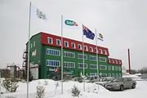
- В 2002 году список наукоемких предприятий Томской области пополнился новым брендом - «SibEX». Стратегически компания ориентировалась на глубокую переработку древесной зелени – отходов лесозаготовительной промышленности (проще говоря, хвои) методом углекислотной экстракции. А географически производство разместилось в селе Семилужки Томского района.
За пять с небольшим лет своего существования компания сделала настоящий прорыв, показав пример успешного взаимодействия науки, бизнеса и власти. В том числе и на международном уровне: партнером и соучредителем «SibEX» стала биотехнологическая компания «Solagran Limited» (Австралия). В 2007-м «SibEX» была принята в члены австралийско-российского Делового союза.
Освоив переработку хвойной лапки, предприятие ежемесячно выпускает около тонны экстракта сибирской пихты в виде масляной фракции и 500 литров в виде водной фракции. Эта продукция чрезвычайно востребована в фармацевтической, пищевой, парфюмерно-косметической промышленности, в сельском хозяйстве и здравоохранении. Например, масляная фракция экстракта пихты, применяется при радикулитах, респираторных заболеваниях, кожных ранах и суставных боях. А водная фракция оказывает стимулирующее действие на кроветворение, иммунную систему.
Очередным и очень важным шагом в дальнейшем развитии предприятия стало открытие нового цеха по производству биологически активного вещества – полипренола. Не в миллиграммах и граммах и не в лабораторных условиях, как это было ранее, а в промышленных объемах! Ничего подобного в мире пока не было и нет. Перспективы использования полипренола тоже уникальны: на их основе могут изготавливаться лекарства для лечения онкологических и ВИЧ-инфицированных больных, людей, страдающих язвой желудка, анемией, циррозом печени, астмой, менингитом, псориазом и другими серьезными недугами.
- 18.01.2007 зарегистрирована Компания ООО "Семилужки". Управление над организацией ведет директор Муратов Владимир Владимирович. В соответствии с регистрационными документами основным видом деятельности является разведение свиней.
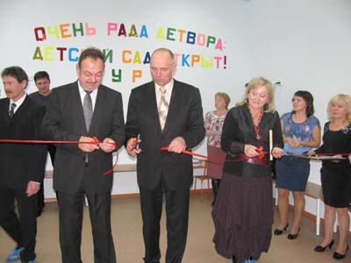
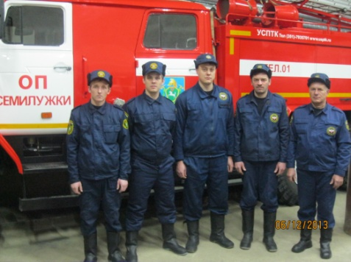
- В ноябре 2012 года в составе Отряда № 7 противопожарной службы Томской области по Томскому району ОГУ «УГОЧСПБ ТО» был создан отдельный пост с. Семилужки Томского района. Пожарное депо для отдельного поста было практически заново отстроено на месте тракторных гаражей бывшего сельхозпредприятия с помощью администрации сельского поселения.
В декабре 2013 года отдельный пост преобразован в пожарную часть с. Семилужки. На вооружении в пожарной части с. Семилужки стоят два пожарных автомобиля: АЦ 7,5-40 (УРАЛ-4320), (в боевом расчете), АЦ 2,5-40 (ЗИЛ-131 НА) (в резерве). Пожарные автомобили укомплектованы пожарно-техническим вооружением, оборудованием и сигнальными громкоговорящими устройствами.
В настоящее время пожарная часть с. Семилужки прикрывает от пожаров 6 населенных пунктов: с. Семилужки, с. Воронино, с. Сухоречье, д. Омутное, с. Халдеево, д. Суетиловка.
- Замечательный подарок ко Дню матери получили взрослые и маленькие жители с. Семилужки. В минувшую среду здесь распахнулись двери нового детского сада.
Символично, что ремонтные работы длились девять месяцев, и 21 ноября детский сад отпраздновал свой день рождения. В этот день он принимал гостей. Самые главные, конечно, дети. Они уже освоились в садике, познакомились с воспитателями, друг с другом. Пришли на открытие довольные родители, а также представители местной и районной администраций, Совета ветеранов Воронинского поселения, подрядной организации «Стройгарант». Все, кто принимал участие в строительстве и ремонте детсада.
Находится новый сад в здании Дома культуры и занимает его половину. На первом этаже располагаются актовый зал, методический и кабинет заведующей, пищеблок, прачечная и медкабинет. В садике очень тепло, установлены пластиковые окна, новая сантехника. Все помещения отремонтированы и оборудованы в соответствии с нормами СанПин. На втором этаже — две группы для детей среднего и старшего возрастов.
- В первых числах ноября 2013 г. в Семилужках состоялось официальное открытие клуба, о чем жители этого села мечтали много лет.
На открытие, как и полагается при новоселье, гости приехали с подарками. Глава района В.Е. Лукьянов вручил заведующей клубом Л.С. Соловьевой сертификат на 20 тысяч рублей – на приобретение штор, начальник отдела культуры В.Н. Ким подарила компьютер, представители нефтеперерабатывающего завода, постоянного спонсора местной культуры, – картину Н.Н. Вагина «Герб Томска». Но самый главный подарок семилуженцы получили от А.В. Пинуса, ведь та часть здания, в котором нашлось место для клуба, была восстановлена на средства и силами Воронинской сельской администрации.
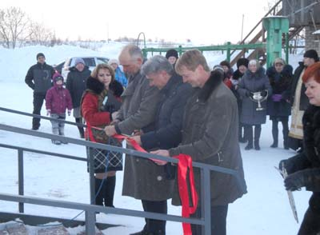
- 19 февраля 2015г., в селе начальник Департамента здравоохранения Томской области Александр Холопов торжественно открыл новый ФАП. Со всех концов села на торжественную церемонию открытия спешили жители, из Томска приехали почетные гости: глава Томского района Владимир Лукьянов, начальник областного департамента здравоохранения Александр Холопов, главный врач Светленской районной больницы № 1 Игорь Андреев.
Возведенный в центре села по модульной технологии ФАП оснащен всем необходимым для оказания первой медицинской помощи оборудованием. Новый ФАП отличается выгодным местоположением и качественным оснащением. Здесь есть все необходимое для оказания первичной медицинской помощи, а также комфортного пребывания персонала и пациентов: кабинет приема, процедурно-перевязочная, смотровой и прививочный кабинеты, помещения для персонала, хранения лекарств и инвентаря. Вести прием в ФАПе будет фельдшер со стажем – Людмила Мошкина, проработавшая в Семилуженском ФАПе более 10 лет.
История организации детского дома
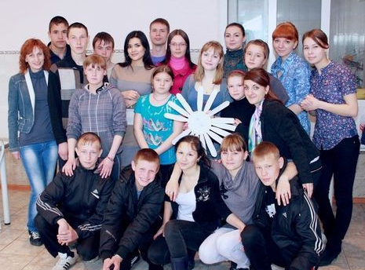
Решение об организации детдома в селе было принято 22 сентября 1921 года на заседании волисполкома в помещении бывшей школы. Детский дом в начале назывался Домом Ребенка. В 1921 году насчитывалось 35 детей дошкольного возраста и 10 работников обслуживающего персонала и преподавателей, которые обучали 75 учащихся местных жителей. Заведующий Боков обратился с письмом-обращением к крестьянам, в котором просил спасти детей-сирот от голодной смерти, оказать безвозмездную помощь. Крестьяне откликнулись на просьбу. Были собраны продукты питания, а также деньги. Более 100 жителей из села. Так деньгами жертвовали Михайлов Тимофей, Михайлова Прасковья по 10 руб. Макеев Василий 1 вилок капусты, Нехорошев Алексей 16 головок лука, Сафронов Андрей 1 кочан капусты Михайлов Михаил 4 брюквы, Толмачев Александр 1/2ведра картофеля. Соседние села также привезли продукты. Так и спаслись дети, потерявшие родителей в гражданскую войну, благодаря милосердию сибирских крестьян. Весь расход Дома ребенка на 1923 г. был определен в 2365 пудов хлеба. Сюда включались расходы на ремонт помещения. В денежном выражении расходы составляли 2320000000 рублей, что равнялось 145 пудам хлеба.
Для организации быта воспитанников потребовалось приобрести дойную корову, лошадь с упряжью, плуг, борону, лопаты, пилу, топор, умывальник, ведро, сено, овес. А еще одежду, обувь, посуду. Дому Ребенка в год требовалось 60 сажень дров, 15 пудов керосина. Крестьяне Семилужной волости приняли решение разложить потребное для Дома Ребенка количество хлеба между обществами. По селу на 5982 десятины положили 882 пуда хлеба.
Демография в последние 50 лет:
- 1979 год, в селе проживает 841 человек;
- 1989 год, в селе проживает 1158 человек (в том числе 572 мужчины и 586 женщин);
- 2002 год, всего 1006 жителей (как и в 1913 году), из них 510 мужчин и 496 женщин;
- 2007 год, на 1-е января в селе насчитывалось 976 жителей;
- 2008 год — 1002 чел.;
- 2009 год — 1015 чел.;
- 2010 год — 1017 чел.;
- 2011 год — 1020 чел.;
- 2012 год — 998 чел.;
- 2013 год — 997 чел.;
- 2014 год - 1038 чел. Из них мужчин 510, женщин 521;
- 2015 год - 1070 чел. Хозяйств 356. Мужчин - 519 и 543 женщины.

Прошлое и настоящее школы.
История школы уходит своими корнями в глубокое прошлое 1808 года. В селе при церкви во имя Господня в 1894 году была открыта церковно -приходская школа. В 1898 -1899 г.г. здесь обучалось 13 мальчиков и 15 девочек, учителем был священник Василий Стуков . Но обучать детей начали гораздо раньше. В 1856 году открылось первое одноклассное сельское училище, уже 1887-1888 годах здесь обучалось 29 мальчиков и 10 девочек, а 1892 году их составило 44 ребенка. Двое мальчиков окончили училище с правом на воинскую льготу. В Памятной книжке Западно-Сибирского учебного округа есть запись от 1 июля 1903 года о том, что одноклассное училище в волостном селе Семилужном преобразовано в двуклассное. Из 126 детей учились 57.
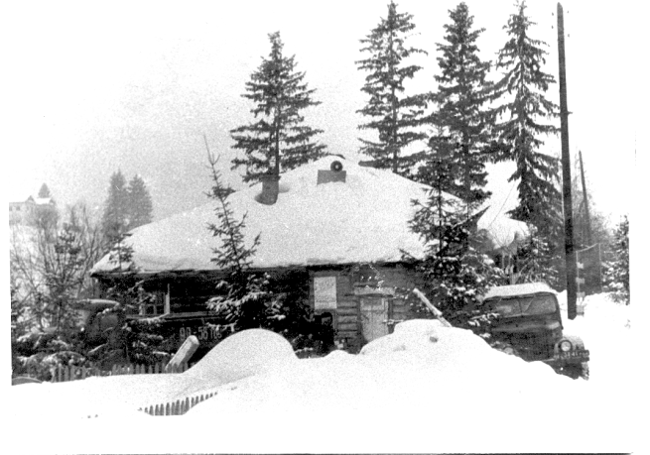
С 1916 года училище располагалось в частном доме, где обучалось уже 57 мальчиков и 29 девочек
В декабре 1919 г. Совет народных комиссаров издал декрет «О ликвидации неграмотности», по которому все граждане от 8 до 50 лет, не умеющие читать и писать, обязаны учиться. Наследие старой школы отвергалось как «школа зубрежки». Было отменено изучение древних языков, закона Божьего, введены общеполитические дисциплины, обучение стало бесплатным. Сельское училище было разукрупнено в начальную и неполную среднюю школу.
В 1920 годы на территории Семилужной волости насчитывалось 11 школ, из них функционировало 7, остальные не работали из-за отсутствия учителей, помещений и т.д.
24.ХII. 1922г. состоялось совещание Семилужного волисполкома и вопкома, на котором рассматривался вопрос об увеличении окладов работников просвещения и открытия новых школ. Расходы на образование составляли примерно 5% от общей суммы налога.
Общее число учителей в волости было невелико: около 40 человек.
Народным образованием в Семилужной волости руководил районный отдел народного образования (РОНО), состоящий из 6 человек. В ведении РОНО находился также Дом ребенка, решение об открытии которого было принято 22 сентября 1921года.
На курсы учителей в с. Н-Рождественка из села были отправлены 2 крестьянки: Черноярова и Кузурова, имевшие образование 4 класса.
В середине 1923г. в селе согласно переписи было 34 неграмотных.
В 20-е годы страна начала борьбу с неграмотностью и в Семилужном был открыт ликпункт (пункт ликвидации неграмотности). Возглавляла его Родионова Лидия Степановна. Под ее началом было всего 5 человек.
В 1925 году здание школы сгорело, школа была перенесена в помещение волости – старый клуб – ныне отделение связи с.Семилужки. В этом здании обучались дети начальных и старших классов.
В 1926-1928 г.г.в Семилужном существовала двухкомплектная школа в рамках Всеобуча и борьбы с неграмотностью в РСФСР
(20% неграмотных главным образом женщины и старики).
В 1927 году в школе насчитывалось 97 учащихся. Заведующая школы Сурова Валентина Прокопьевна и Филимонов Иван Филиппович.

Количественный состав учащихся на 1926-1928г
 | 1926 | 1927 | 1928
мальчиков | 47 | 48 | 48
девочек | 42 | 47 | 46
всего | 89 | 95 | 94
окончило школу | 6 | 7 | 13

Социальный состав учащихся
из числа | 1926 | 1927 | 1928
бедняков | 40 | 28 | 30
середняков | 35 | 50 | 52
зажиточных | 14 | 12 | 4
батраков | - | - | 6

Неохвачено школой 73 человека.
Материальная помощь учащимся: «Пятерым детям бедняков купили пимы, а одной батрачке дети – учащиеся собрали деньги и купили нижнее теплое белье. Второгодничество детей бедноты по нашей школе объясняется слабым здоровьем. Малокровие - результат плохого питания. 2 учащихся имеют катар легких, результат недостаток теплой одежды».
Материальное обеспечение учителей было печальным. Так учителя Андрамонов П.П. и Жарков написали заявление заведующему РОНО следующего содержания: «В связи с приближением времени оттепели мы не имеем никакой обуви, кроме худых пимов. Нам будет не в чем ходить на занятия». Однако, как следует из резолюции заявление осталось без удовлетворения.
Оплата труда учителей осуществлялась крестьянским обществом по соглашению с учителем и осуществлялась продуктами питания.
Экономическое положение учительства в1922-1928годах
Зарплата учителя:
- Учитель школы получал от 30 до 55 рублей.
- Заведующая школы получала от 37 до 90 рублей.
- Недельная нагрузка:
- В школах 1 ступени – 45,3 часа.
- В школах 2 ступени – 48,8 часов.
Оклад учителя в 1921 году включал следующий набор продуктов:
1 пуд муки (скорее всего ржаной)
- ½ пуда овощей
- 10 фунтов крупы
- 10 фунтов мяса
- 1 фунт жиров
- 10 крынок молока
- 10 яиц
- 1 коробка спичек
- 2 фунта соли
С 1924 года зарплата стала выдаваться деньгами согласно тарифной сетке.
«Месячный бюджет 30-34 рубля не в состоянии удовлетворить всех насущных потребностей. В результате получается либо хроническая задолженность, либо урезка продовольствия, одежды и обуви».
Ликвидация неграмотности по селу
«Учет неграмотных и вся другая работа ведется только учащимися и учащими. С 11.ХI. с.г. (29) начались занятия на добровольном учительском ликпункте, которые проходят 4 раза в неделю. С 9.Х начато индивидуально групповое обучение силами учащихся 3 и 4 групп».
Социальный состав обучаемых на ликпункте (от 14 до 40 лет)
 | мужчин | женщин | батраков | бедняков | середня  ков | зажиточных
 | 15 | 54 | 8 | 34 | 25 | 2
на ликпункте | 11 | 10 | 5 | 12 | 4 | -
индивидуально | 3 | 40 | 3 | 19 | 26 | 1
отказались от обучения | 1 | 4 | - | 3 | - | 1

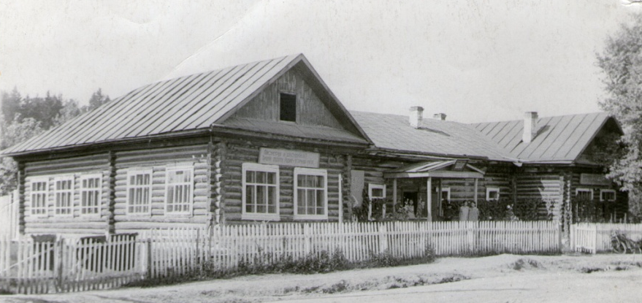
Когда места в школе стало мало, старшие классы перевели в отдельное здание сельмага. Младшие классы перевели в здание восьмилетней школы, которая первоначально состояла из двух классных комнат. Позднее к этому зданию была сделана пристройка и старшие классы постепенно были переведены туда. Всего в здании восьмилетней школы было пять классных комнат и учительская. Это помещение сгорело в 1985 году, и после этого было построено современное здание школы.

Реорганизация школы
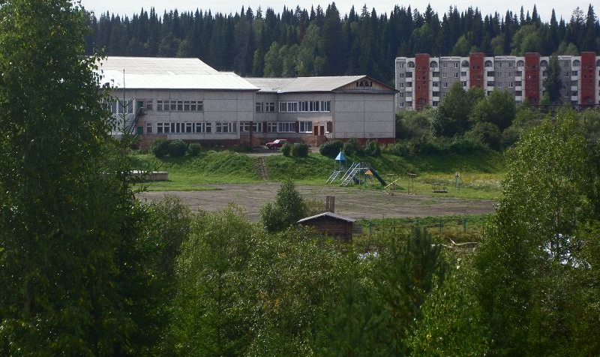
- Семилуженская восьмилетняя школа реорганизована в Семилуженскую среднюю школу с 01.09.1986 г. Основание решение Томского райисполкома №519 от 12.09.1986 г.
- Семилуженская средняя школа реорганизована в Семилуженский учебно-воспитательный комплекс Школа-сад . Основание постановление главы районной администрации №212 от 28.10.1994 г.
- Семилуженский учебно-воспитательный комплекс Школа-сад реорганизован в Семилуженскую среднюю общеобразовательную школу. Основание постановление главы районной администрации №146 от 19.07.1996 г.
- Семилуженская средняя общеобразовательная школа реорганизована в муниципальное общеобразовательное учреждение Семилуженскую среднюю общеобразовательную школу . Основное постановление главы Томского района от №266 16.05.2000 г.
Возрождение острога
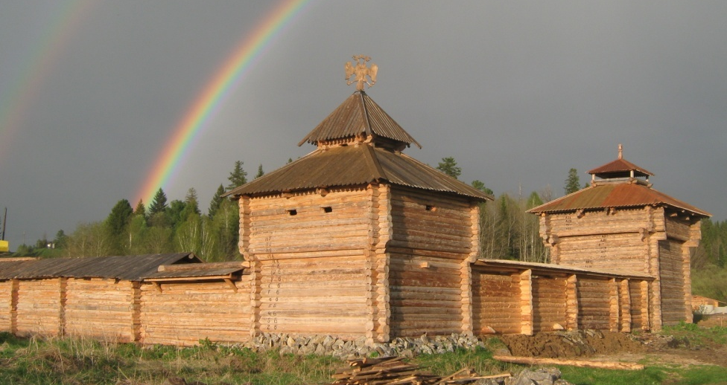
В 2008 г. началось строительство «Сибирского казачьего острожка - крепости Святого Николая» по подобию острожков-застав XVII в., с образцами храмовой оборонной и гражданской архитектуры.Уже седьмой год в селе Семилужки местный житель Владимир Федорович возрождает казачий острог. Себя в шутку называет воеводой, людей, которые помогают ему словом и делом, - соратниками или сподвижниками, а спонсоров, которые не скупятся на «милостыню», - благочестивыми. Сама крепость, по его словам, - наглядный урок истории томской земли. Оборонное сооружение видно издалека — оно поражает своей масштабностью. А, когда оказываешься во дворе крепости, возникает ощущение, что находишься среди декораций какого-нибудь исторического фильма. Впечатляют башни – угловую башню украшает герб Российского государства. В воротной башне установлены колокола для приветствия гостей и праздничного звона. Нижние этажи угловых башен часто использовали под жильё. В дальней башне находится изба приказчика. Внутреннее убранство дома украшено иконами в красном углу, внутри стоит расписная печь с местом для сна, где лежит натуральная овчина, на стенах висит оружие и медвежья шкура. Доступ к дозорным вышкам осуществляется по внутренним лестницам, состоящим из двух плах с врезанными ступеньками. Построена мельница, достраивается гостевой дом, мост через ров. В будущем мельница будет действующей.
Окна в домах небольшие, потолки низкие для экономии тепла - Сибирь всё-таки.
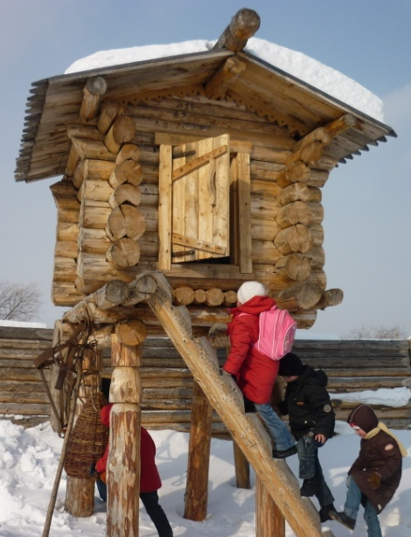
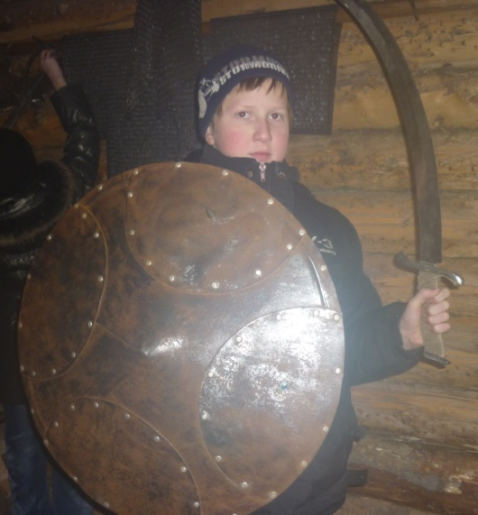
Восстановить старый казачий быт удаётся с помощью настоящих пушек, орудий крестьянского труда и амуниции воина 17 века. Это тяжеленные кольчуги, прочный металлический наплечник, шлем с внутренним войлоком для удобства, мисюрки и конечно оружие: ручная пищаль, арбалет, стреляющий камнями, лук и стрелы с металлическими наконечниками, палаши – огромные топоры времён Ивана Грозного, мечи и щиты, выполненные согласно технологии того времени. Из строений внутри частокола привлекает внимание небольшой домик для хранения продуктов - лабаз, который имеет высокие, похожие на сказочные куриные ноги сваи с вертикальными зазубринами от полевых мышей. Можно увидеть огромный медвежий капкан, корзину-ловушку для рыбы, котлы для приготовления пищи, старинные плуг и сёдла, прялку и кованые подсвечники.
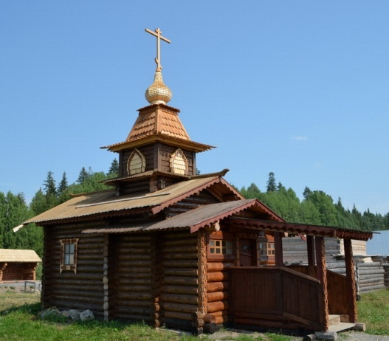
По традиции устройства русских острогов центральным местом поселения были храмы. И сейчас здесь, на месте чудесного явления святителя Николая, построена часовня. 25 мая 2011 года архиепископ Томский и Асиновский Ростислав совершил закладку храма в честь святителя Николая Чудотворца и страстотерпца царя Николая в Семилужном остроге.
В остроге восстанавливаются не только храмы, но и вся обстановка древней деревянной крепости. Здесь можно познакомиться с бытом и военными традициями жителей Сибири XVII века.
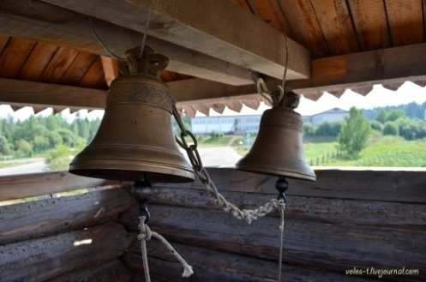
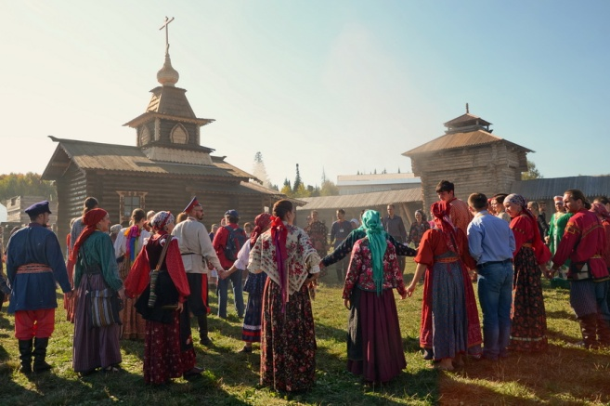
На территории «Семилуженской крепости» категорически запрещены курение и распитие спиртных напитков, то её вполне можно назвать «территорией здорового образа жизни». Это, безусловно, отпугивает часть потенциальных посетителей, но одновременно делает более привлекательной в глазах другой части туристов. Для каких категорий туризма предназначена крепость? Крепость очень хороша для организованного отдыха – детского и взрослого. Это может быть выезд на один день, без ночлега или своеобразное «погружение» в атмосферу казачьей заставы XVII в. Здесь значение крепости как центра патриотического воспитания детей и молодёжи очень трудно переоценить. Давно замечено, что хорошо запоминается только то, что можно сделать или хотя бы потрогать руками. Можно долго рассказывать об истории, быте и культуре Сибирских крепостей, показывать картинки или даже подлинные вещи, но эмоционально они не так привлекательны как экспозиция музея. Возможность примерить на себя одежду и вооружение привлекает не только детей, но и взрослых. Это даёт возможность почувствовать себя причастным к истории, понять ту эпоху. А если ещё дать возможность поработать руками – будь то ремесло или учебно-тренировочный «бой», или хотя бы просто нарубить дрова, затопить русскую печь, достать ведро воды из старинного колодца, даже просто подняться в лабаз. Даже взрослые люди, если они являются любителями активного отдыха, способны увлечься этим процессом.
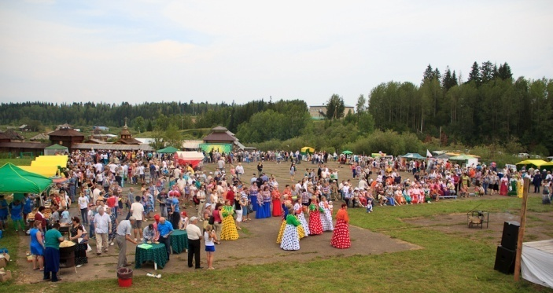
В.Ф.Ильин завел «живность» – для начала кур и коз, которых проще кормить и содержать. Возможность для детей потрогать «животинку» имеет значение, которое трудно переоценить.
На территории острога и села проводятся фестивали, форумы, ярмарки, православные праздники, игры, конкурсы, мастер классы.
В селе появился новый праздник - фестиваль казачьих традиций «Наследие», его главная задача рассказать томичам и гостям других регионов о ремёслах и быте казаков. Гостей тут встречают, как и много лет назад - караваем да бойкой песней. Главные гости фестиваля «Наследие» кузнецы. Раскалённое железо в руках опытного мастера на глазах зрителей превращается в причудливые листья и кружева.
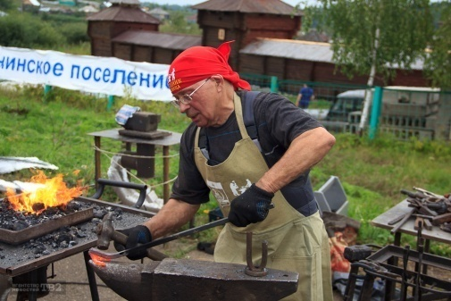
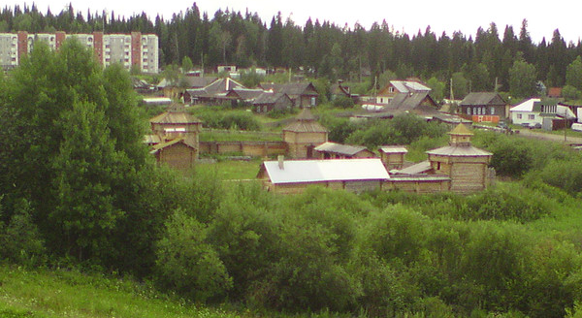
Возрождение Славянской культуры – масштабная, и, пожалуй, самая необходимая инициатива, развернутая на томской земле за последнее время.
История и возрождение крепости – это образец воли и стойкости народного характера. Несмотря ни на что, люди когда-то обживали эти места, строили свою жизнь вопреки всему: природе и обстоятельствам.
Нам предстоит продолжить их дело, ведь сегодня богатство России прирастает Сибирью.
Деревня стала вбираться в гору,
Неловко спускаясь с другого холма,
И вьется поземка, и режет по горлу
Декабрьским простуженным ветром зима.
Холодное солнце неярко проглянет,
Скользнет на сугробы с деревьев и стен
И снова зароется в сером тумане –
Померкнут окошки, поблекнет метель.
И крошками снега швырнет под стропила пурга
Под семью одеялами спят
семь луж,
семь лужков,
семь холмов,
семь тропинок…
Владимир Брусьянин

Литература
  - По материалам СD «Храмы Томска» протоиерея Олега Безруких
  - /Дозорная книга 1703г./
  - /ЦГАДА ф. 214, кн. 1371, л.л. 103-104об./
  - http://www.rvb.ru/18vek/radishchev/01text/vol_3/05journals/057.htm (стр. 274).
  - 04 09 2013 газета «Красное знамя»
  - №67/6.09.2013 Томское предместье
  - №77/16.10.2013 Томское предместье
  - №85-86/13.11.2013 Томское предместье
  - №92/23.11.2012 Томское предместье
  - www.bossmag.ru/.../yuriy-roshhupkin-budushhee-rossii-v-razvitii-prom
  - ГАДАР ф.350 оп. 2ч. II, д.3581, л.л. 204, 209, 214-215, 218-220, 232-236, 271-273, 288-293, 397-399

